424_Eurasian Tree Sparrow

圖片檔案 | 內容 | 攝影者
424_HL_Tspar05_20021221.JPG | 覓食飽肚──只求飽肚，路旁階磚隙縫也不會放過 | 呂德恒
424_HL_Tspar84_20031126.JPG | 居住環境──別以為牠們會安居於「雀巢」，其實水渠口也是麻雀的家 | 呂德恒
424_HL_Tspar120_20031207.JPG | 清潔身體──麻雀會利用沙或乾泥堆刷去身上的髒物 | 呂德恒
424_HL_Tspar178_20040317.JPG | 努力爭取──爭地盤、爭食物、爭伴侶……有時以「武力」解決 | 呂德恒
54880.jpg | 繁殖後代──對動物來說，生存成功與否，是生命能否延續下去。 | 何萬邦
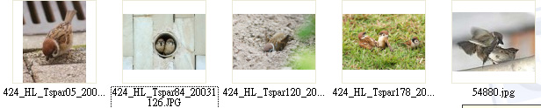
攝影：呂德恒、何萬邦

麻雀逆境求存

每逢年底，我們見到報章、電視、雜誌都會刊登該年的「大事回顧」，人類以社會現象、經濟、民生為回顧基礎。那麼雀鳥會在一年當中幹甚麼呢？

與我們生活相關

2004年，麻雀當選為「我最喜歡的香港鳥類」。原因除了因為牠們身軀細小，在喉嚨和面頰位置共有三個黑斑，樣子得意可愛以外，麻雀還擁有極強的生命力。別的雀鳥總會盡量避開人類活動的地方，但麻雀偏偏靠近人類，愛在人類活動的地方生活。

香港市區環境對棲息於自然界的鳥類來說，是「十分惡劣」的。但無論是簷篷、天橋底、乾涸了的渠口排水位，以至密封式的商場，都可找到牠們的蹤影。

為生存而生存

攝影者的麻雀圖片，正好是鳥類生活的寫照。

對鳥類來說，生存的成功與否，是生命是否能延續下去。

麻雀那怕藏身任何地方，以任何方式覓食、清潔，以至爭取空間和伴侶，都是本著為生存而生存，似乎多艱難都難不倒牠們，充份體現勇於面對困難的精神。

作為人類，在新一年之始，我們會有甚麼準備呢？

